שבוע 6
סיכום מודלים שלמדנו:
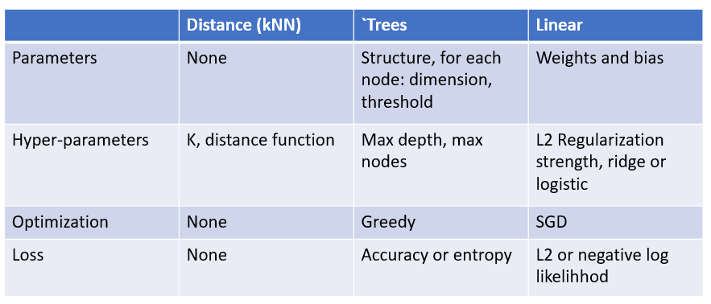
חסרונות kNN:
- אם יש הרבה מידע, אז נצטרך לעבור איבר-איבר ולחשב מרחק כדי למיין אותם. לכן, סיבוכיות שיטות מבוססות מרחק לינארית בגודל training set אם ה-training set ענקי, ל-kNN ייקח המון זמן לבצע את כל החישובים.
- בחירת מדד מרחק – משימה לא טריוויאלית
- לא ברור איך לייצג מידע (באיזה מאפיינים להשתמש)
חסרונות עצים:
- דאטה חייב להיות axis aligned
- אופטימיזציה חמדנית לא בטוח שנגיע למינימום גלובלי. יכול להיות שנסיים במינימום לוקאלי.
חסרונות שיטות לינאריות:
- לא מספיק אקספרסיביות. לדוגמה, שיטות לינאריות לא יכולות לפתור את הבעיה הבאה:


(כי אף קו מפריד לא יכול ליצור משולש)

אולי אפשר לפתור את זה ע"י שימוש בכמה שיטות לינאריות, כלומר ע"י כמה מטריצות $W_{1},W_{2},… W_{n}$? לדוגמה, להכפיל\לסכום\להרכיב אותן?$z= W_{1}(W_{2}x)$ לא. כי כל פעולה לינארית על מטריצות בסוף מהווה מטריצה אחרת והשיטה החדשה שעכשיו ניסינו להמציא תצטמצם לשיטה לינארית אחרת ולכן גם היא לא תהיה אקספרסיבית מספיק. אם פעולות לינאריות על כמה מטריצות לא עזרו לנו, אז אולי כדאי לנסות להשתמש בפעולות לא לינאריות? כן! זה בדיוק הרעיון של רשתות נוירונים.

Fully connected neural networks (FNN)
דוגמה 6.1:
נניח יש לנו שתי מטריצות $W_{1},W_{2}$ ,וקטורי bias $b_{1},b_{2}$ ופונקציה לא לינארית $σ$. נבנה רשת נוירונים עם היפר פרמטרים
$$θ=[W_{1},W_{2},b_{1},b_{2}]$$
$$input→ W_{1}input+b_{1}=z_{1}→\left(z_{1}\right)=z_{2}→W_{2}z_{2}+b_{2}=output$$
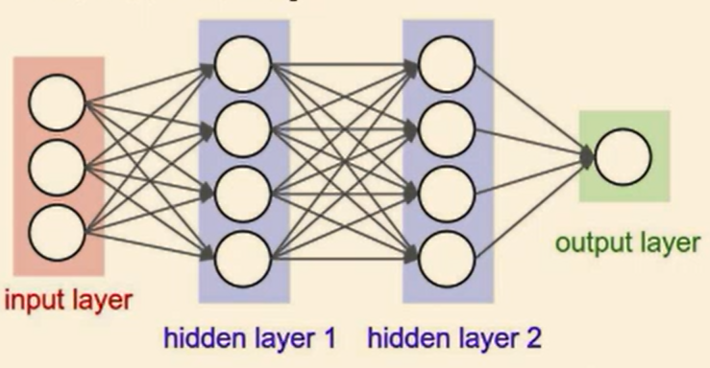
הגדרה 6.1: שכבה נסתרת – שכבה פנימית ברשת נוירונים (כל מה שלא שכבת קלט ושכבת פלט)
לכן ברשת הנ"ל יש שתי שכבות נסתרות.
המשחק ברשות נוירונים זה למצוא אוסף מטריצות W ופונקציות לא לינאריות, כך שבעבורן נקבל ER הכי נמוך. יש אינסוף אוספים כאלה, לכן נשתמש באופטימיזציה. ככל שברשת יש יותר שכבות, היא יודעת לתאר פונקציות יותר ויותר מורכבות, כלומר אקספרסיבית יותר. אך לא כדאי להוסיף לרשת יותר מדי שכבות ,כי זה יכול לגרום לבעיות.
היפר פרמטרים של רשת נוירונים:
- עומק - כמות שכבות נסתרות.
- פונקציות לא לינאריות.
- מטריצות : ממד קלט וממד פלט בכל שכבה.
אם ידוע שבכל שכבה נסתרת יש וקטור מאותו ממד, אז ניתן גם להגדיר היפר פרמטר בשם רוחב שקובע את גודל הממד הנ"ל.
נניח שמספר שכבות וממדים של כל מטריצה מוגדרים מראש. יש למצוא מטריצות משקולות ווקטורי b אופטימליים. נעשה זאת ע"י GD:
$$θ_{t+1}=θ_{t}-α∇L(θ_{t})$$
נניח שה-loss שלנו ריבועי והמודל המתקבל מאוסף היפר פרמטרים $θ$ הוא $f_{θ}(X)$, אזי, את ה-loss נחשב כך:
$$L\left(θ\right)= \frac{1}{2N}\sum_{i=1}^{N}{{({f_{θ}(X)}_{i}-y_{i})}^{2}}$$
נמצא $θ$ אופטימלי ע"י GD.
איזה אתגרים יש ברשתות?
- חישובים ברשתות עמוקות עולים הרבה מבחינה חישובית.
- רשתות נוירונים לא בהכרח שקולות לפונקציות קמורות אופטימיזציה ברשתות די כבדה ולא תמיד מביאה לאופטימום גלובלי, אלא לאופטימום לוקאלי (לפעמים זה מספיק טוב).
- אקספרסיביות יתר יש סיכוי שיקרה overfitting משתמשים ברגולריזציה.
שאלה: $f_{θ}\left(X\right)$זאת פונקציה מאוד עם הרבה משתנים. איך מחשבים את הגרדיאנט שלה?
משתמשים כלל השרשרת.
דוגמה 6.2:
$$output=f\left(z\right)=z^{2}$$
$$z=g\left(x\right)=x^{3}$$
$$\frac{d(output)}{dx}=\frac{d(output)}{dz}∙\frac{dz}{dx}=2z∙3x^{2}=2x^{3}∙3x^{2}=6x^{5}$$
נחזור ל-GD:
$$θ_{t+1}=θ_{t}-α∇L(θ_{t})$$
עדכון $θ$ שקול לעדכון כל פרמטר :$w_{j}=w_{j}-α\frac{dL(θ)}{dw_{j}}$
איך מחשבים את $\frac{dL(θ)}{dw_{j}}$? לשם הנוחות נתבונן במקרה הסקלרי :
$$\frac{dL\left(θ\right)}{dw_{j}}=\frac{d(\frac{1}{2}{\left(f_{θ}\left(x\right)-y\right)}^{2})}{dw_{j}}=\frac{d(\frac{1}{2}{\left(f_{θ}\left(x\right)-y\right)}^{2})}{df_{θ}\left(x\right)}∙\frac{df_{θ}\left(x\right)}{dx_{t-1}}∙\frac{dx_{t-1}}{dw_{j}}=\frac{d\left(\frac{1}{2}{\left(f_{θ}\left(x\right)-y\right)}^{2}\right)}{df_{θ}\left(x\right)}∙\frac{df_{θ}\left(x\right)}{dx_{t-1}}∙\frac{dx_{t-1}}{dz_{t-1}}∙\frac{dz_{t-1}}{dw_{j}}=\frac{d\left(\frac{1}{2}{\left(f_{θ}\left(x\right)-y\right)}^{2}\right)}{df_{θ}\left(x\right)}∙\frac{df_{θ}\left(x\right)}{dx_{t-1}}∙\frac{dx_{t-1}}{dz_{t-1}}∙\frac{dz_{t-1}}{dx_{t-2}}∙⋯∙\frac{dz_{j+2}}{dx_{j+1}}∙\frac{dx_{j+1}}{dz_{j+1}}∙\frac{dz_{j+1}}{dw_{j}}$$
כאשר לכל jמתקיים:
$$z_{j+1}=w_{j}x_{j}+b_{j}→ \frac{dz_{j+1}}{dx_{j}}=w_{j} , \frac{dz_{j+1}}{dw_{j}}=x_{j}$$
הערה: מתקדמים מסוף הרשת עד השכבה ה-j+1. בהנחה שברשת יש t שכבות, האינדקס של השכבה האחרונה שווה ל-t-1. כל x זה פלט שכבה שעובר דרך פונקציה לא לינארית.
$$\frac{d(\frac{1}{2}{\left(f_{θ}\left(x\right)-y\right)}^{2})}{df_{θ}(x)}=f_{θ}\left(x\right)-y$$
$$f_{θ}\left(x\right)=w_{t-1}x_{t-1}+b_{t-1}→ \frac{df_{θ}(x)}{dx_{t-1}}=w_{t-1}$$
נניח שבין כל שתי שכבות יש פונקציית ReLU, כלומר: $x_{i}=ReLU(z_{i})=max⁡\{z_{i},0\}$. במקרה הזה נקבל:
$$\frac{dx_{i}}{dz_{i}}=l_{z_{i}>0}$$
$$z_{i+1}=w_{i}x_{i}+b_{i}→ \frac{dz_{i+1}}{dx_{i}}=w_{i}$$
$$z_{j+1}=w_{j}x_{j}+b_{j}→ \frac{d z_{j+1}}{dw_{j}}=x_{j}$$

ולכן:
$$\frac{dL\left(θ\right)}{dw_{j}}=\left(f_{θ}\left(x\right)-y\right)∙\left(\prod_{i=j+1}^{j+1}{w_{i}}l_{z_{i}>0}\right)∙x_{j}$$
במקרה הכללי (כאשר w – מטריצה וx, y, b – וקטורים), הנגזרת נראת כך:
$$\frac{dL\left(θ\right)}{dW_{j}}=\frac{dL(f_{θ}\left(x\right),y)}{df_{θ}\left(x\right)}∙\left(\prod_{i=N-1}^{j+1}{W_{i}^{T}}(l_{z_{i}>0}∙I)\right)∙{x_{j}}^{T}$$
$$\frac{dL\left(θ\right)}{db_{j}}=\frac{dL(f_{θ}\left(x\right),y)}{df_{θ}\left(x\right)}∙\left(\prod_{i=N-1}^{j+1}{W_{i}^{T}}(l_{z_{i}>0}∙I)\right)$$

הערה: אם באחת השכבות $z_{i}<0$, אז הגרדיאנט מתאפס (כי יש מכפלה).

חישוב $z_{i}$ דורש מכפלת מטריצה חישוב $z_{j},z_{j+1},…, z_{N}$ דורש O(N-j) מכפלות מטריצות O(N).
כדי לחשב $W_{j}∙W_{j+1}∙… ∙W_{N}$ צריך לבצע O(N-j) = O(N) מכפלות מטריצות.
לכל$W_{j}$ כדי לחשב את $\frac{dL\left(θ\right)}{dW_{j}}$, יש לבצע $O(N^{2})$ מכפלות מטריצות יקר מאוד מבחינה חישובית.

רוב חישובים חוזרים על עצמם ניתן לשפר את סיבוכיות ע"י אלגוריתם דינמי.
Back propagation trick
אם חישבנו את $\frac{dL\left(θ\right)}{dw_{j}}$, אזי כדי לחשב את $\frac{dL\left(θ\right)}{dw_{j-1}}$ לא צריך לעשות את כל החישובים מחדש.
$$\frac{dL\left(θ\right)}{dw_{j}}=\frac{d\left(\frac{1}{2}{\left(f_{θ}\left(x\right)-y\right)}^{2}\right)}{df_{θ}\left(x\right)}∙\frac{df_{θ}\left(x\right)}{dx_{t-1}}∙\frac{dx_{t-1}}{dz_{t-1}}∙\frac{dz_{t-1}}{dx_{t-2}}∙⋯∙\frac{dz_{j+2}}{dx_{j+1}}∙\frac{dx_{j+1}}{dz_{j+1}}∙\frac{dz_{j+1}}{dw_{j}}$$
נשמור בזכרון את מה שמסומן בצהוב ונחשב את $\frac{dL\left(θ\right)}{dw_{j-1}}$:
$$\frac{dL\left(θ\right)}{dw_{j-1}}=\frac{d\left(\frac{1}{2}{\left(f_{θ}\left(x\right)-y\right)}^{2}\right)}{df_{θ}\left(x\right)}∙\frac{df_{θ}\left(x\right)}{dx_{t-1}}∙\frac{dx_{t-1}}{dz_{t-1}}∙\frac{dz_{t-1}}{dx_{t-2}}∙⋯∙\frac{dz_{j+2}}{dx_{j+1}}∙\frac{dx_{j+1}}{dz_{j+1}}∙\frac{dz_{j+1}}{dx_{j}}∙\frac{dx_{j}}{dz_{j}}∙\frac{dz_{j}}{dw_{j-1}}$$
לכן, אם יש לנו $\frac{dL\left(θ\right)}{dw_{j}}$, אז כדי לחשב את $\frac{dL\left(θ\right)}{dw_{j-1}}$ בפועל צריך לחשב רק את $\frac{dz_{j+1}}{dx_{j}}∙\frac{dx_{j}}{dz_{j}}∙\frac{dz_{j}}{dw_{j-1}}$ וזה O(1).
כדי לחסוך עוד יותר פעולות כפל מטריצות, יש לשמור גם את $z_{j},z_{j+1},…, z_{N}$.
מסקנה: הודות ל-Back propagation, חישוב גרדיאנט ($\frac{dL\left(θ\right)}{dw_{j}}$ לכל $w_{j}$) יעלה O(N) מכפלות מטריצות, כלומר:
$$O(network depth)$$

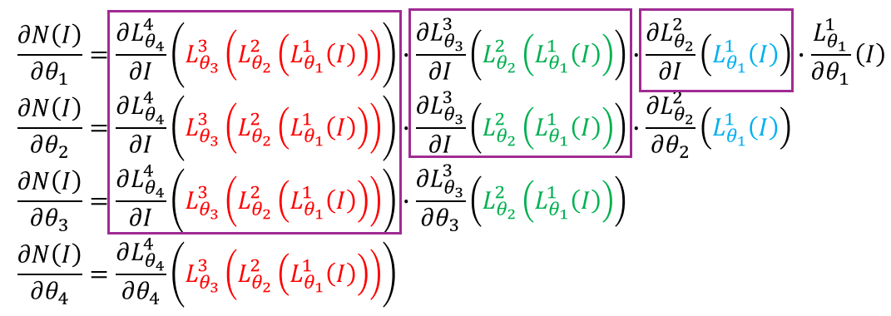
מימוש אימון מודל ע"י SGD:
